
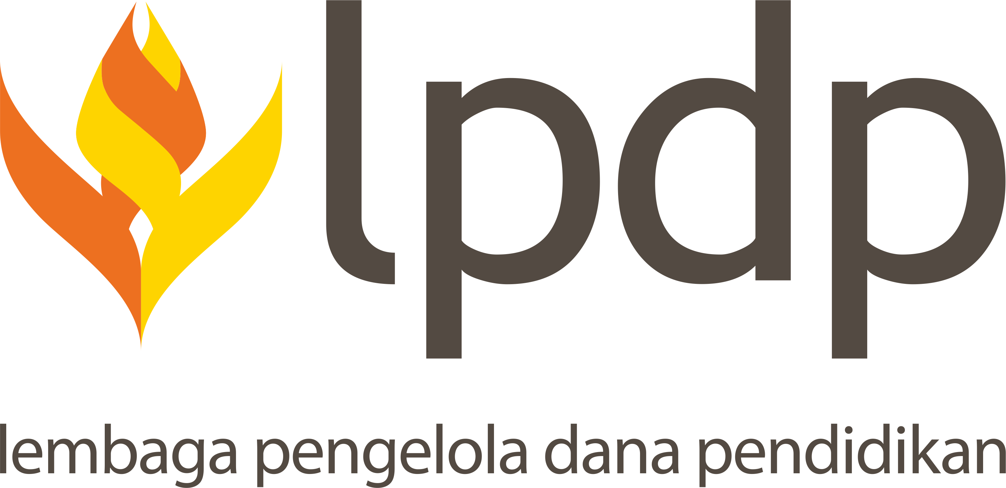
BIDANG : …
TM/DRPM-ITS/PN.04.002

CATATAN HARIAN
SKEMA TOP TIERS PROFESOR / DOKTOR
SUMBER DANA PROGRAM EQUITY – WCU
(ENHANCING QUALITY EDUCATION FOR INTERNATIONAL UNIVERSITY IMPACTS AND RECOHNITION - WORLD CLASS UNIVERSITY)
KOLABORASI LPDP – KEMENDIKTISAINTEK
TAHUN 2025 – 2026



(JUDUL ……….)

Tim Peneliti :
Ketua Peneliti : Nama / Departemen/ Fakultas / Instansi
Anggota Peneliti :
1. Nama / Departemen/ Fakultas / Instansi
2. Nama / Departemen/ Fakultas / Instansi
3. Nama / Departemen/ Fakultas / Instansi
Dst.

Dibiayai oleh:
Kementerian Pendidikan Tinggi, Sains, dan Teknologi
melalui Lembaga Pengelola Dana Pendidikan (LPDP)
sesuai dengan Perjanjian Pendanaan
Program Enhancing Quality Education for International University Impacts and Recognition
World Class University Tahun 2025
Nomor Kontrak: 4299/B3/DT.03.08/2025 dan 3029/PKS/ITS/2025, tanggal 26 Agustus 2025
  - Nomor Kontrak Turunan : ...../PKS/ITS/2025

DIREKTORAT RISET DAN PENGABDIAN KEPADA MASYARAKAT
INSTITUT TEKNOLOGI SEPULUH NOPEMBER
SURABAYA
2025 – 2026

No | Tanggal | Kegiatan
1 | …/…./…… | Catatan: …………………………………………………………………  Dokumen Pendukung:
2 | …/…./…… | Catatan: …………………………………………………………………  Dokumen Pendukung:
3 | …/…./…… | Catatan: …………………………………………………………………  Dokumen Pendukung:
dst | dst | Dan seterusnya
Keterangan: Dokumen pendukung pada setiap kegiatan dapat berupa foto, grafik, tabel, catatan, dokumen, data dan sebagainya)

